ПОРТАЛ СУДЕБНОЙ МЕДИАЦИИ
Памятка посетителя сайта
Оглавление
- Общая информация 1
- Формы коммуникации 2
- Реестр медиаторов 3
- Проверка статуса заявки 5

Общая информация
Областной портал судебной медиации расположен по адресу https://mediation.zko.org.kz
Посетители сайта могут просматривать информацию без регистрации в системе.
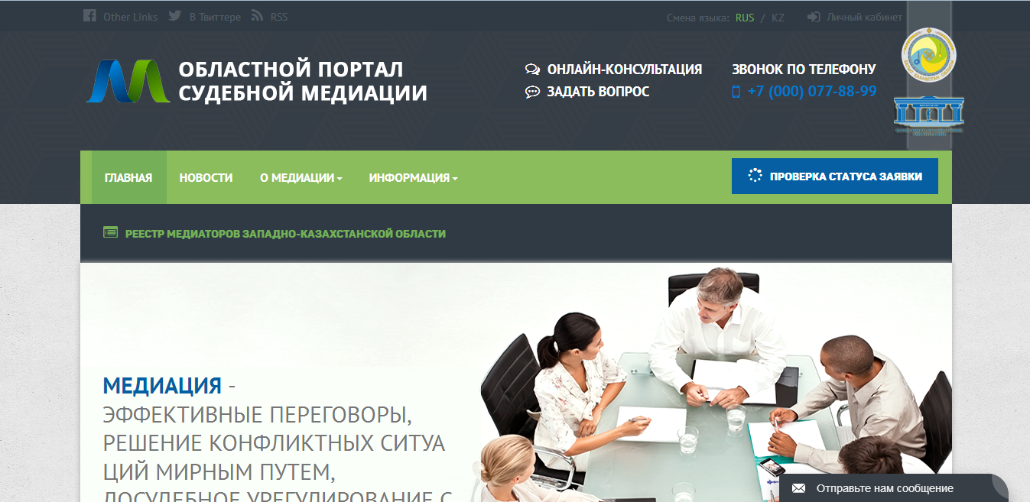
В меню сайта размещены новостной блок и ссылки на подразделы меню, содержащие основную информацию о процессе медиации, принципах формирования стоимости услуг, роли медиатора в процессе, а так же часто задаваемые вопросы и полезные ссылки:
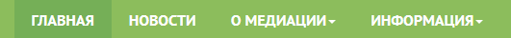
Так же ссылки на основную информацию продублированы в блоке визуализации:

Новостная лента расположена внизу главной страница сайта после блока визуализации. Переход к архиву новостей осуществляется через пункт меню «Новости».

Формы коммуникации
В правом верхнем углу шапки сайта расположен блок с контактами обратной связи:
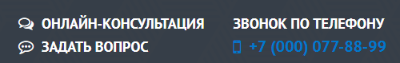
По клику на ссылку «Онлайн-консультация» откроется форма отправки сообщения в онлайн-чат с консультантом портала.
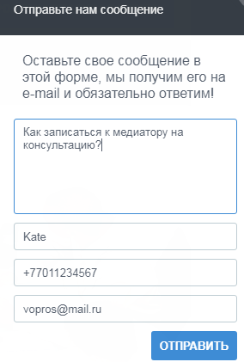
Общение в онлайн-чате идет в режиме реального времени. Ответы консультанта отображаются в теле диалога с посетителем чата по мере отправки ответа. Если посетитель покидает сайт, то диалог с консультантом закрывается.
Также быстрый доступ к онлайн-чату расположен в правом нижнем углу страницы сайта в блоке «Отправьте нам сообщение»

По клику на ссылку «Задать вопрос» открывается форма отправки запроса на электронную почту консультанта портала:
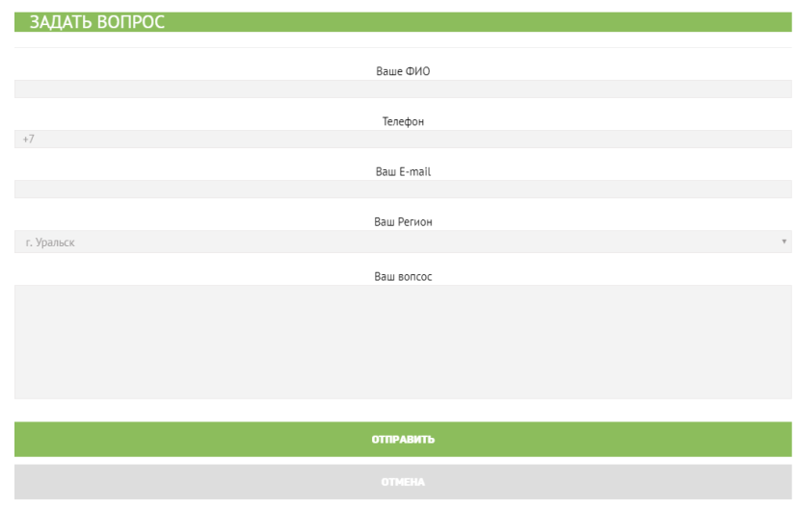
Пользователь вносит свои идентификационные данные (ФИО, номер телефона, адрес электронной почты, на который придет ответ), указывает регион своего проживания (осуществления предпринимательской деятельности), в поле «Ваш вопрос» описывает суть вопроса. По нажатию кнопки «Отправить» происходит отправка вопроса на адрес электронной почты консультанта. По нажатию кнопки «Отмена» происходит отмена действия, и окно отправки вопроса закрывается.
Блок «Звонок по телефону» отображает контактный номер для телефонной консультации.
Все контакты для связи с администрацией портала расположены в подвале сайта:
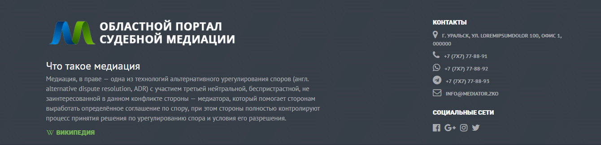

Реестр медиаторов
По ссылке «Реестр медиаторов Западно-Казахстанской области» открывается реестр, содержащий сведения о медиаторах, официально зарегистрированных в реестре.

Страница реестра медиаторов содержит список всех зарегистрированных в системе медиаторов и возможности для поиска и фильтрации данных реестра:
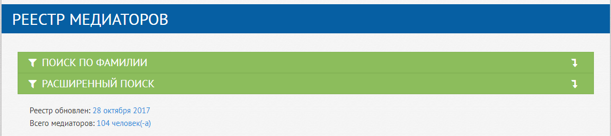
Иконка открывает поля для ввода поисковых значений.
Поиск по фамилии позволяет найти конкретного медиатора по его фамилии.
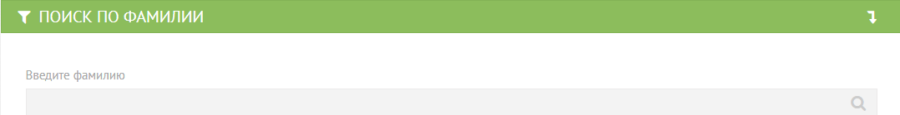
Расширенный поиск позволяет найти пул медиаторов, соответствующих заданным параметрам фильтрации по типу медиатора, специализации в отрасли права, району, языку медиации.
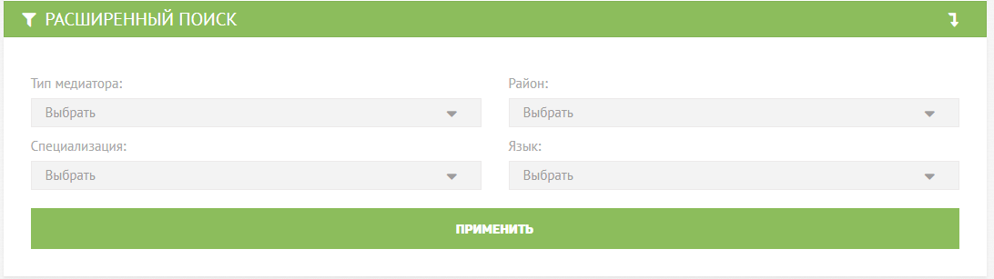
После выставления параметров поиска необходимо нажать на кнопку «Применить». В реестре отобразится список медиаторов, соответствующих параметрам поиска.
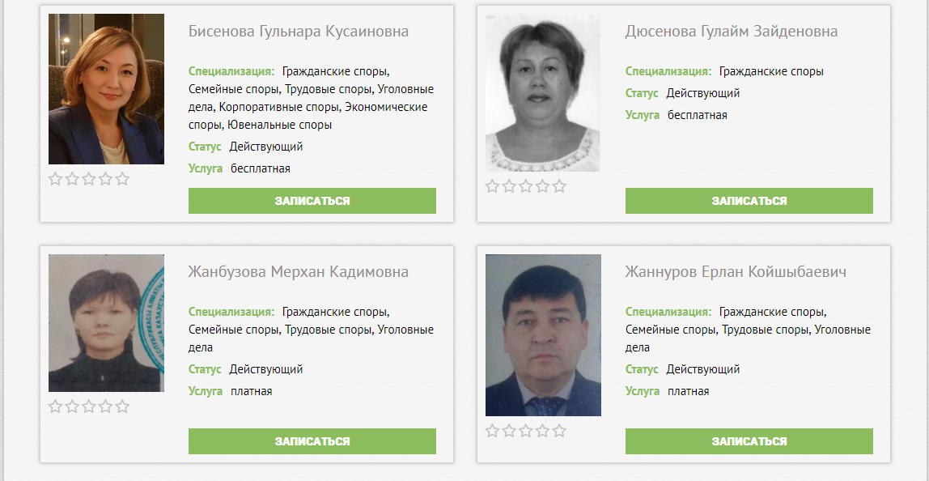
Для записи на прием к медиатору необходимо нажать на кнопку в окне информации выбранного медиатора и заполнить поля формы записи:
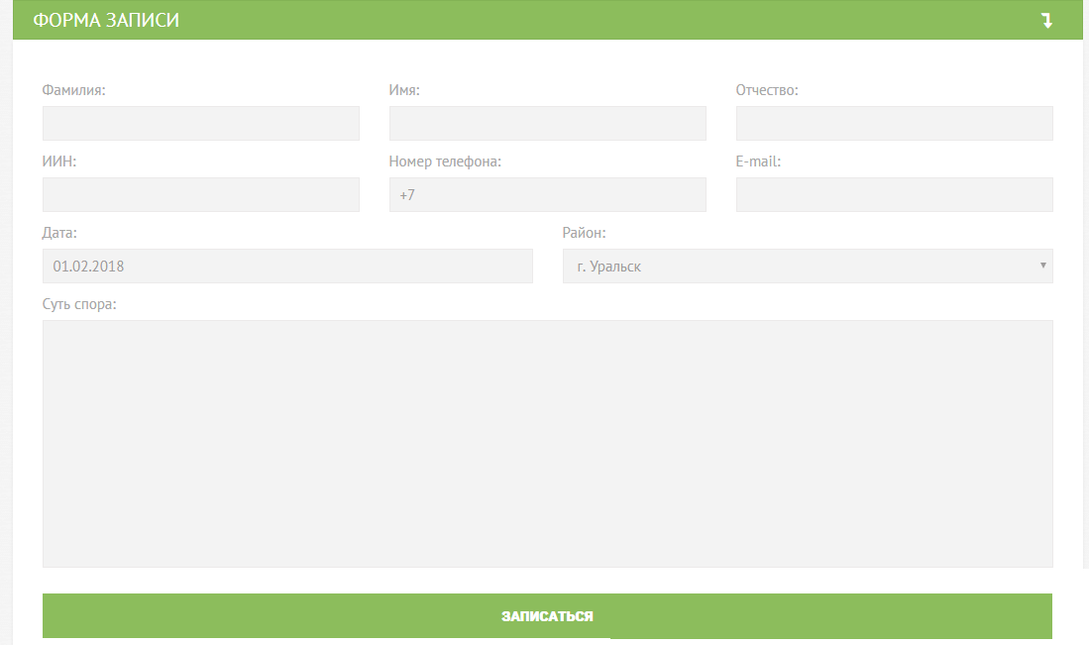
Поля формы записи содержат:
- ФИО, ИИН, номер телефона и адрес электронной почты записывающегося на прием
- Район проживания/осуществления предпринимательской деятельности
- Суть спора – необходимо кратко изложить существенные факторы спора, чтобы медиатор подготовился к консультации
После заполнения всех полей формы для отправки заявки необходимо нажать на кнопку «Записаться». Система проверит заявку на заполнения обязательных полей. В случае наличия ошибок к соответствующему полю добавится комментарий об ошибке. В случае корректного заполнения заявки форма подачи закроется, а на указанный адрес электронной почты заявителя придет письмо подтверждения с кодом проверки заявки.
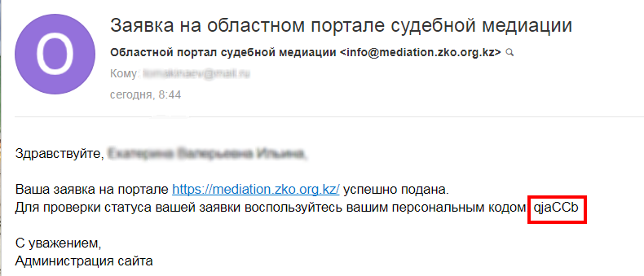
Персональный код проверки статуса заявки уникален для каждой заявки.

Проверка статуса заявки
Для проверки статуса заявки необходимо воспользоваться функционалом проверки на главной странице сайта, расположенном в правой части полосы меню.
По нажатию на кнопку «Проверка статуса заявки» отобразится функционал для ввода кода проверки:
После ввода кода необходимо нажать на кнопку «Применить», система проверит статус заявки и выдаст результат проверки:


